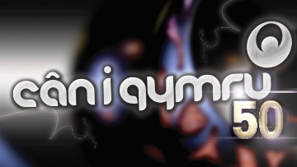
FFURFLEN GYSTADLU CÂN I GYMRU 50
ENW:

CYFEIRIAD:

RHIF FFÔN GARTREF:

RHIF FFÔN SYMUDOL:

E-BOST:

DYDDIAD GENI:

ENW’R GÂN:

AWDUR Y GEIRIAU:

CYFANSODDWR:

AWGRYM O BWY FYDDECH CHI’N DYMUNO I BERFFORMIO’R GÂN:

Darllenwch rheolau’r gystadleuaeth cyn mynd ymhellach os gwelwch yn dda.

Am gopi o’r rheolau, cliciwch yma

neu ffoniwch 02920 838140 am gopi trwy’r post (peiriant ateb 24 awr)

Ticiwch yma i gadarnhau eich bod wedi darllen, deall a’ch bod yn cytuno â thelerau a rheolau’r gystadlaeth.

Ticiwch yma i gadarnhau eich bod wedi darllen, deall a’ch bod yn cytuno â’r Hysbysiad Preifatrwydd
CD / MP3

Copi o’r geiriau ar bapur neu ddogfen Word

Anfonwch eich ffurflen gais a’ch cynnig erbyn Dydd Gwener y 4ydd o Ionawr 2019 cyn 5pm

Yn y post at:  Cystadleuaeth Can i Gymru 2019,  Teledu Avanti,  36 Heol Caerdydd,  Llandaf.  Caerdydd  CF5 2DR | Drwy E-bost at:  canigymru@avantimedia.tv

